Análise modal de reservatório elevado

Breno Ayres Pereira Mendes
Carlos Eduardo Antunes de Oliveira Filho
Isabela Bombig Terreri

Seminário da disciplina PEF 5916 – Dinâmica e Estabilidade das Estruturas

RESUMO

No trabalho a seguir, foi realizado um estudo de caso, na qual um reservatório de água elevado por um pilar de concreto recebe carregamentos dinâmicos devido ao vento. O vento foi determinado pelo método do vento sintético, e uma planilha foi elaborada para calcular os esforços e solicitações relativos a esta estrutura.

PALAVRAS-CHAVE: dinâmica, análise modal, vento sintético, coeficiente de Rayleigh, rigidez equivalente.

INTRODUÇÃO

Na análise e dimensionamento de estruturas civis, torna-se cada vez mais relevante o estudo do comportamento destas sob solicitações variáveis com o tempo, determinadas como ações dinâmicas. Entre estas ações, podem ser incluídas aquelas referentes a vibrações de componentes mecânicos, ventos, sismos, explosões e choques.

Neste trabalho, será analisado como uma estrutura se comporta sob vibrações estocásticas, e como será possível obter as solicitações na qual esta estrutura estará sujeita.

A excitação causada pelo vento foi obtida através do método de vento sintético, elaborado por Mário Franco, em seu trabalho “Direct Along-wind Dynamic Analysis of Tall Structures”, de 1993. Este método apresenta carregamentos e excitações ocasionadas pelo vento, através da determinação de harmônicos que se correlacionam com o espectro de vento.

MODELO E METODOLOGIA DE ANÁLISE

Definiu-se o modelo de um elemento de barra na vertical discretizado em 13 nós, com 12 graus de liberdade, pois apenas o deslocamento em X foi considerado. As matrizes de massa e rigidez são simétricas.
A base é engastada no solo, e a massa do reservatório foi colocada na extremidade superior da barra.
A massa do reservatório é 30.000 kg e a área de sua face, necessária para a influência do vento sobre esta, mede 12m².
A torre de sustentação tem 40m de altura e será feita de concreto armado, de fck de 20 Mpa, módulo de Young de 21,29 GPa e densidade de 2.500 kg/m³, sua seção circular vazada apresenta diâmetro externo de 2m e interno de 1m.
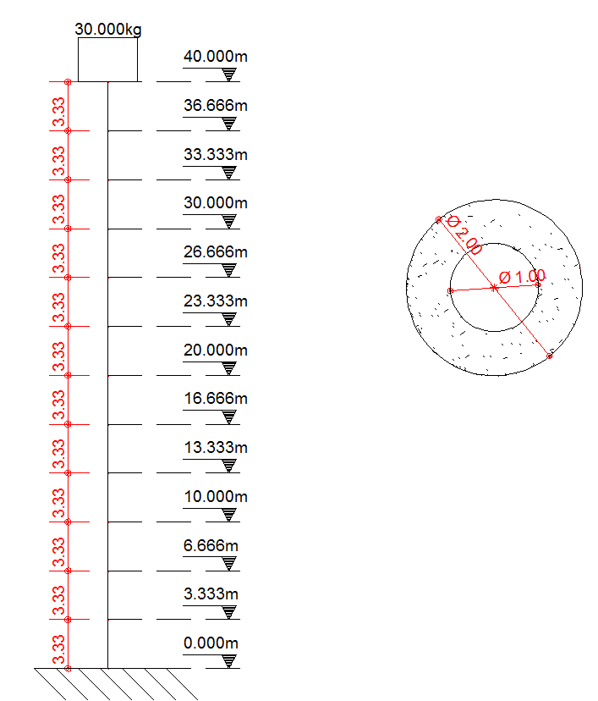
A taxa de amortecimento adotada para esta estrutura é de 2% para os dois primeiros modos.

Para a resolução de sistemas dinâmicos, deve-se calcular as frequências naturais da estrutura. A princípio, considera-se a estrutura sob vibrações livres não amortecidas, sendo empregada a equação (1).

$$\left[K\right]\left\{u\right\}+\left[M\right]\left\{\ddot{u}\right\}=\{0\}$$ | (1)

É possível redefinir {u} e {ü} pela sua solução geral

$$\left\{u\right\}=\{û_{i}\}cos⁡(ωt-θ)$$ | (2)

$$\left\{ü\right\}=-ω^{2}\{{\hat{\ddot{u}}}_{i}\}cos⁡(ωt-θ)$$ | (3)

Com (2) e (3) em (1), simplificando:

$$(\left[K\right]-ω^{2}\left[M\right])\left\{\hat{u}\right\}=\{0\}$$ | (4)

Como {û}=0 caracteriza uma solução trivial, então o determinante do termo $(\left[K\right]-ω^{2}\left[M\right])$ deve ser igual a zero. Substituindo ω² por λ, multiplicando as parcelas pela inversa de [M], e sendo $A={\left[M\right]}^{-1}\left[K\right]$, pode-se visualizar o clássico problema de autovalores.
$$\det\left({\left[M\right]}^{-1}\left[K\right]-ω^{2}{\left[M\right]}^{-1}\left[M\right]\right)=0$$  $$\left|A-λI\right|=0$$ | (5)

Resolvendo-se os autovalores e autovetores, estes são respectivamente as frequências ao quadrado e os vetores que representam os modais.

Na etapa seguinte, as matrizes [K], [M] e [C] são diagonalizadas, e a variável u é substituída por Yϕ.
Após a definição das matrizes de rigidez [K]* e massa [M]* da estrutura, e as frequências naturais, é possível determinar sua matriz de amortecimento [C]*. A solução mais prática para este tipo de problema trata da definição dos coeficientes de Rayleigh, que levam em conta os parâmetros físicos e geométricos da estrutura, massa e rigidez.
Foram escolhidas as duas menores frequências da estrutura e imposto que suas respectivas taxas de amortecimento ξ sejam de 2%

$$\left[\begin{matrix}\frac{1}{ω_{1}} & ω_{1} \\ \frac{1}{ω_{2}} & ω_{2}\end{matrix}\right] \left\{\begin{matrix}a_{0} \\ a_{1}\end{matrix}\right\}=2\left\{\begin{matrix}ξ_{1} \\ ξ_{2}\end{matrix}\right\}$$ | (6)

Com $\left\{\begin{matrix}a_{0} \\ a_{1}\end{matrix}\right\}$ definidos em (6), vem:

$${\left[C\right]}^{*}=a_{0} {\left[M\right]}^{*}+a_{1}{\left[K\right]}^{*}$$ | (7)

$${\left[M\right]}^{*}\ddot{Y}+{\left[C\right]}^{*}\dot{Y}+{\left[K\right]}^{*}Y=R^{*}$$ | (8)

Para se determinar [R] e [R]*, que são os harmônicos atuantes sobre a estrutura, será utilizado o método do vento sintético, utilizando o espectro de frequência do vento.
Para o carregamento, o vento será determinado em conformidade com a NBR 6123-1988, com os seguintes parâmetros: V₀ = 40m/s, fator S₁=1, fator S₃=1, coeficiente de arrasto CA=1,2 e fator S₂ com categoria IV, para os ventos de pico (3 segundos) e estático (600 segundos).

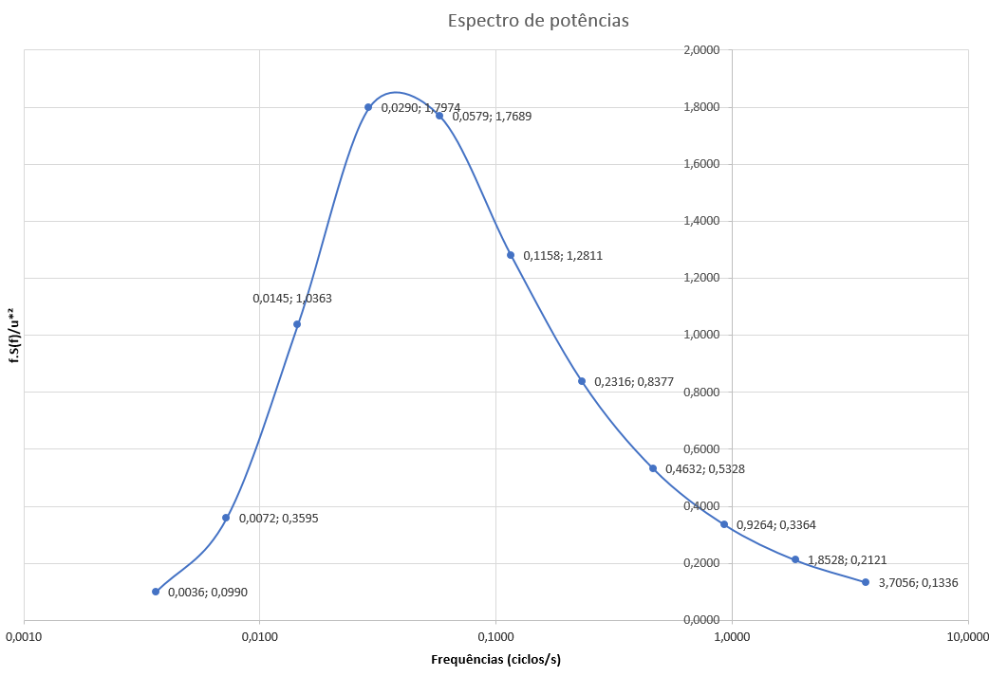

RESULTADOS E DISCUSSÕES

Após a realização do procedimento para a obtenção das excitações causadas pelo vento a partir do método do vento sintético, foi obtido um carregamento quase estático, que atuará frequentemente sobre a estrutura, e uma pressão flutuante, que é a diferença entre o carregamento estático e o de rajada. O momento que atua sobre a estrutura é a soma do momento estático com o flutuante. Na parcela flutuante estará considerada a ampliação dinâmica.
Para os 3 primeiros modos da estrutura e os 11 harmônicos, foram extraídos os respectivos dados: taxa de amortecimento ξ, frequência de excitação $\overline{ω}$, a relação β entre a frequência de excitação e a frequência natural não amortecida, e o coeficiente de amplificação dinâmica D. Suas equações apresentam-se a seguir.

$$ξ_{i}=\frac{C_{i}^{*}}{2M_{i}^{*}ω_{i}}$$ | (9)

$${\overline{ω}}_{i}=2π\overline{f_{i}}$$ | (10)

$$β_{i}=\frac{\overline{ω_{i}}}{ω_{i}}$$ | (11)

$$D_{i}=\frac{1}{\sqrt{{\left(1-β_{i}^{2}\right)}^{2}+{\left(2ξ_{i}β_{i}\right)}^{2}}}$$ | (12)

Em seguida, determina-se o deslocamento amplificado ${\overline{ρ}}_{i}$ e a defasagem ${\overline{θ}}_{i}$. Estes definem-se por:

$${\overline{ρ}}_{i}=\frac{R_{i}}{K_{i}^{*}}*D_{i}$$ | (13)

$${\overline{θ}}_{i}=\arctan\left(\frac{2ξ_{i}β_{i}}{1-β_{i}^{2}}\right)$$ | (14)

Para finalmente determinar o momento máximo a qual a estrutura estará submetida, é importante determinar o fator M:

$$M_{fator,i}={\left[Z\right]}^{T}*\left[K\right]*[ϕ_{i}]$$ | (15)

Porém, este fator deve ser multiplicado pelo resultado Y_{i}, que é o deslocamento real dado por:

$$Y_{i}(t)=\sum{ρ_{ij}\sin{({\overline{ω}}_{i}t-{\overline{θ}}_{ij})}}$$ | (16)

Onde i são os modos considerados, de 1 a 3, e j são os harmônicos de 1 a 11. Para maior precisão, Y_{i}(t) foi calculado a cada intervalo de tempo igual a 1/10 do período do harmônico de maior frequência de excitação
Com a soma do momento flutuante com o momento estático, determina-se o maior momento a qual a base está submetida.

$$M_{flutuante}=M_{fator,i}*Y_{i}$$ | (17)

$$M_{base}=\max{{(M}_{flutuante}+M_{estático})}$$ | (18)

Os gráficos a seguir apresentam os momentos aos quais a estrutura está sujeita em função do tempo, com ângulos de fase nulos e com ângulos aleatórios.

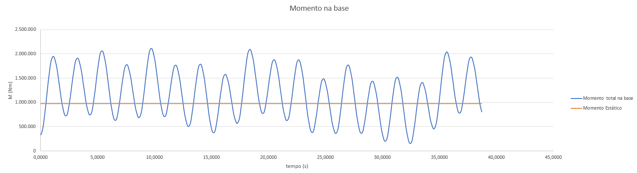

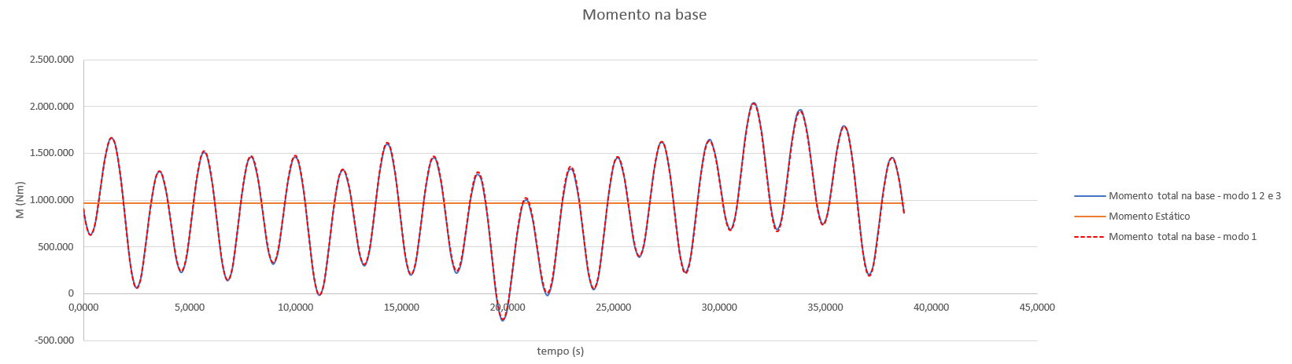

O gráfico a seguir apresenta a distribuição de máximos para combinações de harmônicos com ângulos de fase aleatórios.

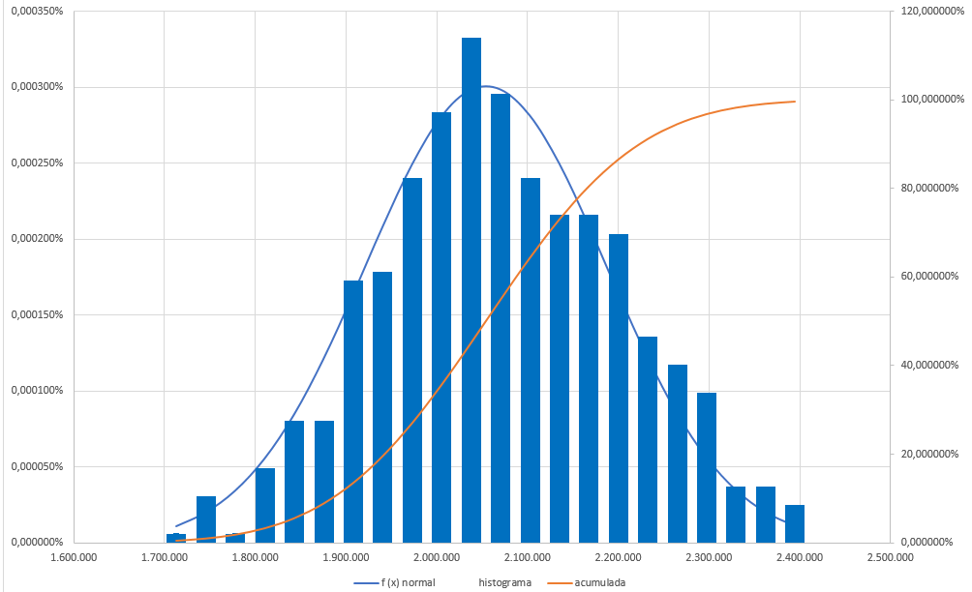

REFERÊNCIAS

MAZZILLI, C. E. N.; ANDRÉ, J.C. ; BUCALEM, M. L. ; CIFU, S. . Lições em Mecânica das Estruturas: Dinâmica. 1. ed. São Paulo: Editora Edgard Blücher, 2016

FRANCO, M. . Direct Along-Wind Dynamic Analysis of Tall Structures. In International Conference of Tall Buildings, Proceedings, Rio de Janeiro, 1993

